1、身份绑定
在微信公众号搜索“长江雨课堂”公众号，进入“长江雨课堂”公众号。点击“更多”-“身份绑定”
搜索栏中输入“南开大学（研究生）”进行绑定。按页面提示输入账号密码，认证通过后系统会为您同步校内个人信息及开课数据。
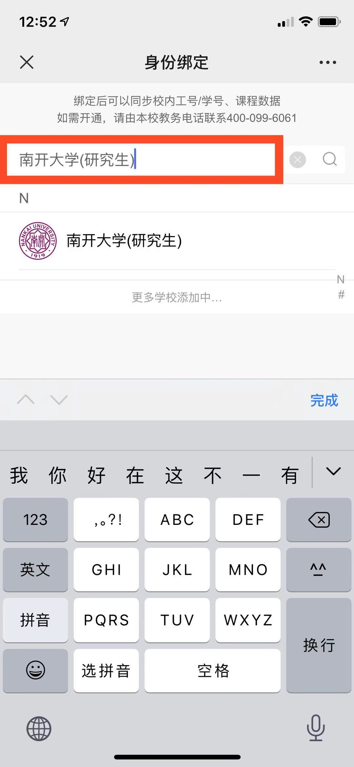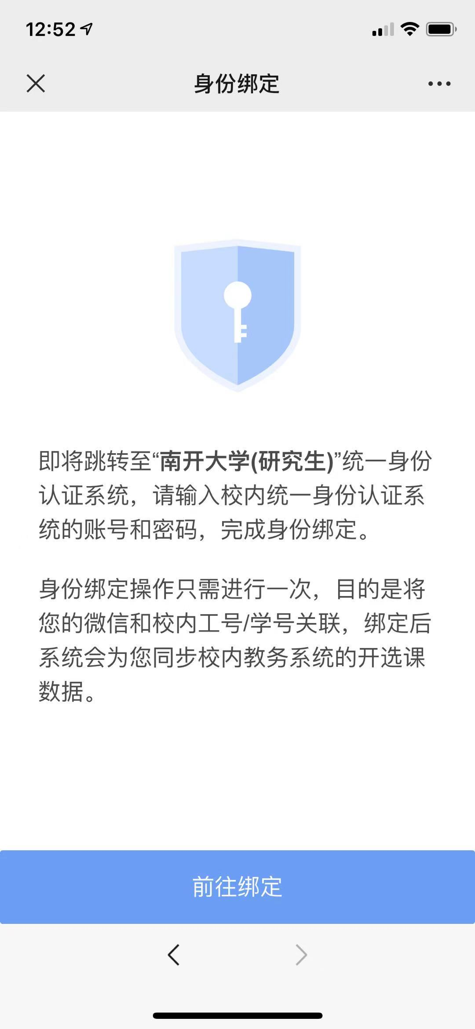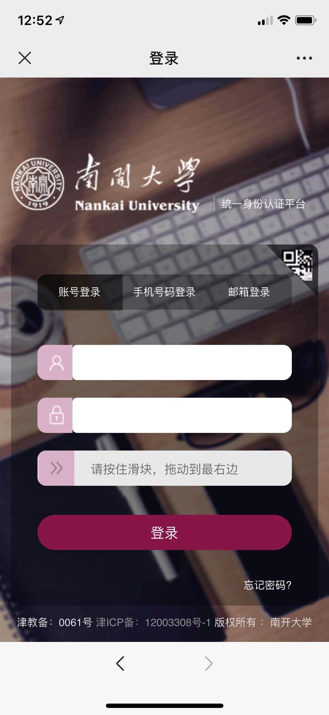
电脑端登录流程
打开浏览器，输入网址：https://yjsnankai.yuketang.cn/，，点击“登录”使用已绑定身份的微信扫码即可登录，登录后点击进入平台。
